**Зертханалық жұмыс №2,3**

Өлш.

Парақ

Құжат №1

Қолы

Күні

Парақ

1

ЖКП05.1304043.0004.ТТ

Орындаған

Жанатбек М

Тексерген

ен

Абикенов Д

Жетекшісі

Бақылаушы

Бекіткен

Html-кодты беттеу.

Әдебиет

Парақ

4

ПОВТ-2018-2

**Тақырыбы:** Html-кодты беттеу.

**Мақсаты:** html-кодты беттеуді үйрену.

Web-беттің негізгі қызметі – қажетті ақпаратты іздеу, жинастыру және оны экранға шығаруды ұйымдастыру. Web-беттер түрінде дайындалып сақталған электрондық құжаттарға – мәліметтер, графиктер, фотосуреттер жатады. Электрондық құжаттың қарапайым құжаттан айырмашылығы – оның жазылу форматында. HTML -HyperText Markup Language-гипермәтіндік белгілеу тілі – қатаң ережелері бар компьютерлік тіл. HTML тілінде құжаттың авторы өз мәтінін тегтер деп аталатын символдар көмегімен арнайы файлға – Web-бетке айналдырады.

Барлық тегтер «кіші» (<) символынан басталады да «үлкен» (>) символымен аяқталады. Бұл символдар жұбын бұрыштық жақшалар деп те атайды. Ашылған бұрыштық символдан кейін тегті анықтайтын өзекті сөздер орналасады. HTML тілінің тегтері құжаттың арнаулы бөлігіне ғана, мысалы, абзацқа ғана әсер етеді. Сондықтан да ашылатын және жабылатын – жұп тегтер қолданылады. Ашылатын тег құжаттың бөлігіне қандай да бір әсер береді, ал жабылатын тег осы әсерді доғарады. Жабылатын тегтер – «/» - символымен басталады.

HTML құжатының құрылымы:

1)Барлық құжат <HTML> тегімен басталады да, </HTML> сәйкес тегімен аяқталады. Бұл тегтер жұбы – броузерге HTML құжаты екендігін хабарлайды;

2)HTML құжаты тақырыптар бөлімінен және құжаттың денесінен тұрады. Тақырыптар бөлімі <HEAD> және </HEAD> - тегтерінен тұрады, мұнда құжат туралы мәлімет көрстеіледі;

3)<TITLE> және </TITLE>тегтері тақырыптар бөлімінің ішінде орналасады және мұнда құжаттың арнайы тақырыбы орналасады;

4)Негізгі мәтін құжаттың денесінде көрсетіледі және ол <BODY>, </BODY> тегтерінің аралығында орналасады.

Осы төрт тег – HTML құжатының негізгі құрылымын білдіреді және бұл тегтер HTML тіліндегі барлық құжатта міндетті түрде көрсетіледі.

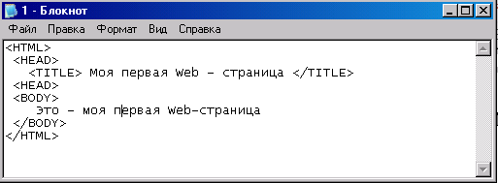

құрылған құжатты сақтаңыз файл аты көрсетілетін қатарда 1.htm деп жазамыз.

Өлш.

Бет

Құжат№2

Қолы

Күні

Бет

2

ЖКП05.1304043.0004.ТТ

АП01 ЗЖ.1304043.007.ТТ

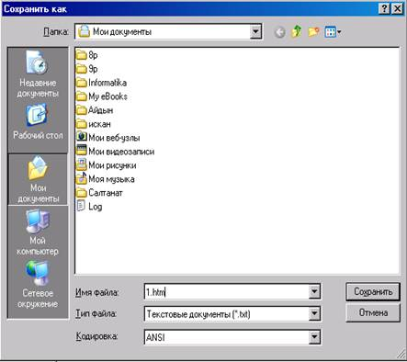

1)<P> , </P> тегтері абзацтың басы және соңы екендігін білдіреді;

2)<HR> - тегі көлденең сызық сызады және ол парсыз тег болып табылады;

3)<BR />- қатардың аяқталуы. Келесі қатар жаңа азат жолдан басталады;

4)<I>, </I> - мәтін курсивпен жазылады;

5)<STRONG>, </STRONG> немесе <B>, </B> - жартылай қалыңдатыла жазылған шрифт;

6)<SUB>, </SUB> - төменгі индекс;

7)егер абзацсыз жаңа қатарға өту қажет болса <BR> тегі қолданылады;

8)<td>, </td> - қатардағы ұяшық мәндерін анықтайтын дескриптор;

9)<th>, </th> - кестедегі баған мен қатар тақырыптарын анықтайтын дескриптор;

10)<tr>, </tr> - кестенің қатар санын анықтайтын дескриптор (<td>-бірнеше ұяшықты болады.

**Қорытынды**:Html кодты беттеп үйрендім.